宝箱雨
**组件名称**：宝箱雨（广告模板）
**整体结构**：上下布局（上方为动效区域，下方为固定提示/背景区域）

### 1. 动效说明

- **宝箱飘落路径**：三条垂直轨迹（左、中、右），宝箱从顶部随机或依次出现。
- **飘落方向**：自上而下匀速或缓动飘落，宝箱超出底部背景浮层后自动消失。
- **飘落节奏**：三条轨道可持续生成宝箱，形成“下雨”效果，宝箱数量与间隔可配置。

### 2. 交互与手势

- **手势提示**：在动效区域出现手指点击动效（如波纹、光圈或手指图标），明确提示用户“点击宝箱（红包）”。
- **点击目标**：用户点击任意飘落中的宝箱（红包）即触发领奖流程。

### 3. 领奖流程

- **点击宝箱后**：
- 宝箱雨动效场景立即消失（所有飘落中的宝箱停止并清除）。
- 页面切换为“领奖样式页面”，该页面与“翻宝箱”视觉风格一致（如展示开启的宝箱、奖品图标、奖品名称等）。
- 展示用户获得的奖品信息（如“100元优惠券”“金币×50”等）。

### 4. 跳转逻辑

- 在领奖页面中，设置“领取奖品”按钮（或直接点击奖品区域）。
- 点击后根据广告配置执行跳转：
- H5 落地页
- App 下载页（引导下载）
- 直接调起 App（DeepLink）
- 跳转前可附加埋点上报（点击领取、跳转成功等）。

### 5. 注意事项

- 宝箱雨消失与领奖页面出现需平滑过渡（如淡出淡入或位移切换）。
- 领奖页面需包含明确的关闭/返回入口（如叉号），允许用户关闭模板回到原场景。
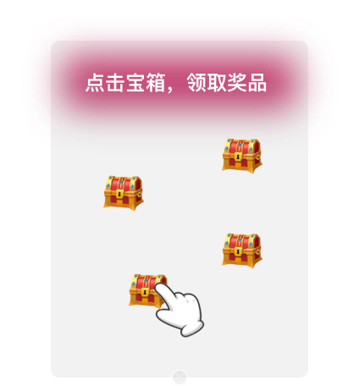
互动场景：
宝箱元素：支持替换，可自定义上传，不上传默认；
图片要求：
尺寸：133*115
格式：jpg、png、jpeg
大小：小于30k；
引导文案：最多支持20个字符，即10个汉字，不含标点符号，标点符号算一个字符；
默认文案：点击宝箱，领取奖品
落地页：通过模式选择，支持手动输入、宏替换和复用广告（素材）链接；
不配置默认使用广告(素材)链接；
领奖场景：
引导文案：最多支持20个字符，即10个汉字，不含标点符号，标点符号算一个字符；
奖励类型分为：现金和自定义
自定义支持上传图片
尺寸：690*360
格式：jpg、png、jpeg
大小：小于100k；
奖品文案：最多支持30个字符，即15个汉字，不含标点符号，标点符号算一个字符；
特殊说明：最多支持20个字符，即10个汉字，不含标点符号，标点符号算一个字符；
默认：实际奖品以APP为准！
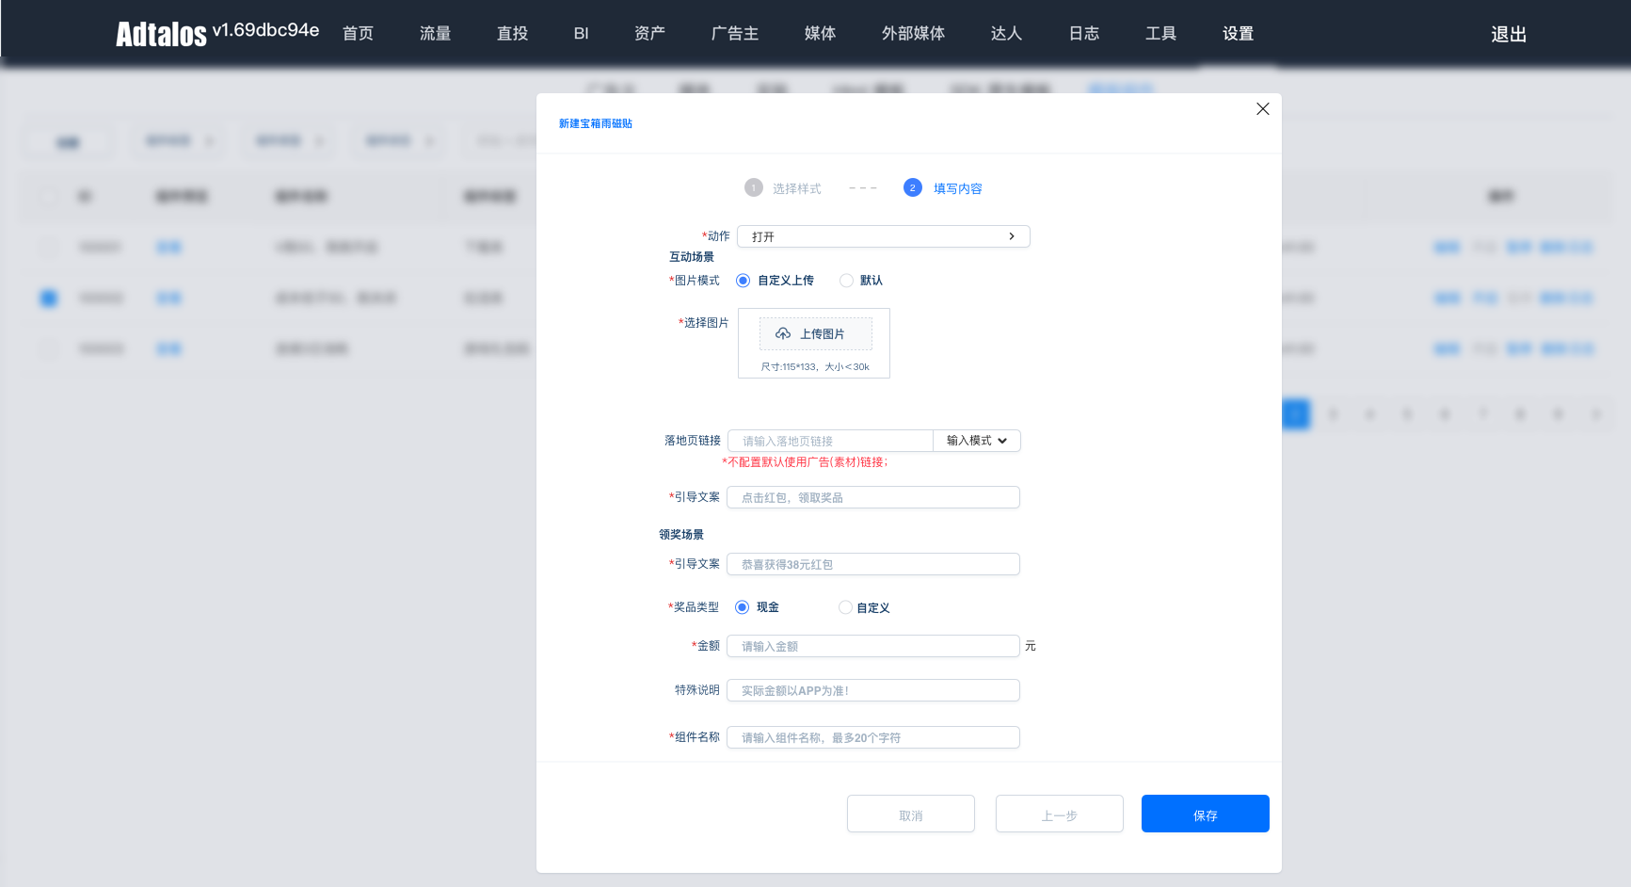
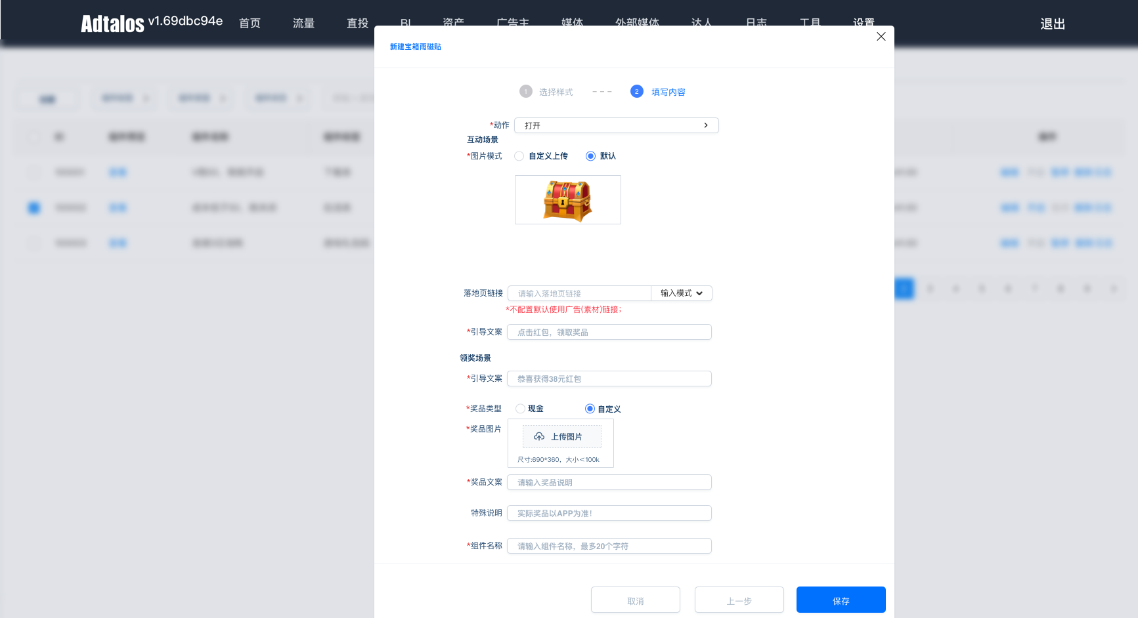
领奖样式与红包雨一致：

